ỨNG DỤNG CÔNG NGHỆ SỐ TRONG HỌC TẬP
Trong kỷ nguyên số hóa hiện nay, việc ứng dụng công nghệ vào giáo dục đã mang lại những thay đổi vô cùng mạnh mẽ và tích cực. Công nghệ số giúp người học dễ dàng tiếp cận với kho tàng tri thức khổng lồ của nhân loại chỉ qua vài cú nhấp chuột. Các nền tảng học trực tuyến, ứng dụng trí tuệ nhân tạo cùng thư viện điện tử cho phép sinh viên chủ động cá nhân hóa lộ trình học tập, linh hoạt về mặt thời gian và không gian.
Bên cạnh đó, sự hỗ trợ từ các công cụ số còn tăng cường tính tương tác giữa giảng viên và học viên, giúp công việc thảo luận nhóm trở nên hiệu quả hơn bao giờ hết. Nhờ sự tích hợp của công nghệ, giáo dục không còn bị giới hạn bởi không gian lớp học truyền thống, mở ra cơ hội phát triển kỹ năng tự học và tư duy đổi mới sáng tạo cho thế hệ trẻ trong tương lai.
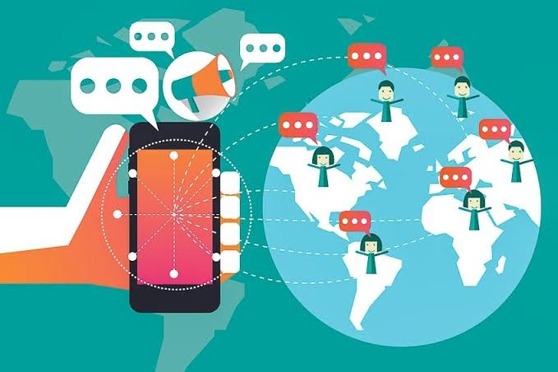
Nội dung văn bản tham khảo từ Google Gemini, hình ảnh từ Unsplash (CC0).

